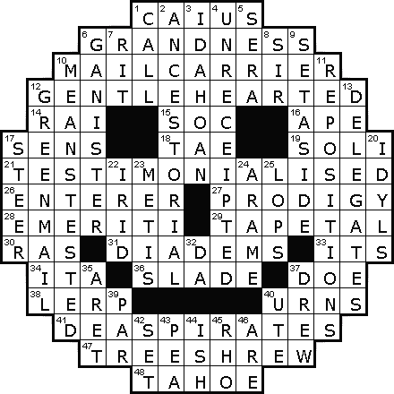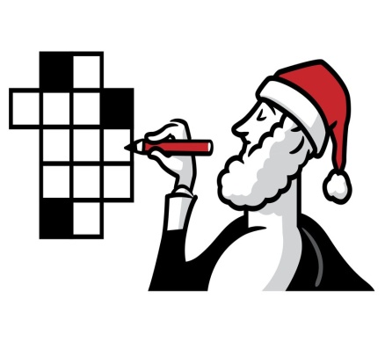

กีฬาบุคลากรภายในมหาวิทยาลัยมหิดล ประจำปี 2562
ระเบียบการแข่งขัน
1. ประเภทการแข่งขัน
  - บุคคลหญิง
  - บุคคลชาย
2. คุณสมบัติของผู้เข้าแข่งขัน
  - เป็นข้าราชการ/พนักงาน/ลูกจ้าง/ ของมหาวิทยาลัยมหิดล (ทั้งชาวไทยและชาวต่างประเทศ)
(ต้องแสดงบัตรประจำตัวสังกัดมหาวิทยาลัยในวันแข่งขัน)
3. จำนวนผู้เข้าแข่งขัน
- ไม่เกิน 2 คน / ส่วนงาน (หญิง 1 ชาย 1)
4. วิธีจัดการแข่งขัน
- ให้แข่งขันไม่น้อยกว่า 5 กระดาน โดยใช้วิธีจับคู่แบบ SWISS PAIRING ผู้ที่ได้ GAME POINT
สูงสุด เป็นอันดับที่ 1, 2 และ 3 ได้เหรียญทอง เหรียญเงิน และเหรียญทองแดง ตามลำดับ
- ในกรณีที่ได้ GAME POINT เท่ากัน ให้คิดคะแนนดังนี้
* ให้นับ Cumulative difference ของคู่กรณี ฝ่ายใดได้มากกว่าให้ถือเป็นฝ่ายชนะ
* หากมี Cumulative difference เท่ากันอีก ให้นับเฉพาะแต้มที่ทำได้ของคู่กรณี
ในแต่ละฝ่ายรวมกัน ฝ่ายใดได้มากกว่าให้ถือว่าเป็นฝ่ายชนะ
5. การบันทึกแต้มระหว่างการแข่งขัน
- ให้ผู้เข้าแข่งขันแต่ละคน มีหน้าที่บันทึกแต้มแต่ละกระดานที่แข่งขัน ตรวจสอบให้ถูกต้อง ตรงกันทั้ง 2 ฝ่าย
และเซ็นชื่อในใบบันทึกแต้ม ส่งให้คณะกรรมการจัดการแข่งขัน
6. สถานที่และกำหนดการแข่งขัน
- สำนักงานอธิการบดี
- วันพุธ ที่ 20 มีนาคม 2562 (9.00 – 17.00 น.)
7. การรับสมัคร (ตั้งแต่วันที่ 1 – 28 กุมภาพันธ์ 2562)
- เสนอชื่อ / หน่วยงานที่สังกัด / เบอร์ติดต่อ ผ่าน Email : <korakod.mua@mahidol.ac.th>
(กรกฎ เมืองไทย) กองวิเทศสัมพันธ์ สำนักงานอธิการบดี โทร 02 849 6233

